我这个写得有点太详细了，甚至有些繁琐，有很多步骤在其他的教程文档里都是省略掉的，但是我还是要写出来，因为我当时走了很多弯路，我希望你们能够避免我走的这些弯路。当然，知道同学的可以略过，选择你想知道的地方看。

工具/原料

* 电脑Win8 64bit

方法/步骤

1. 1

第一大步：下载

a.俗话说：“巧妇难为无米之炊”嘛！我这里用的是 ZIP Archive版的，win8 64位的机器都支持 这个所以我建议都用这个。还有这个比较简单而且还很干净。地址见图

拖到最下面，看清楚了64bit ZIP Archive,点击Download。

[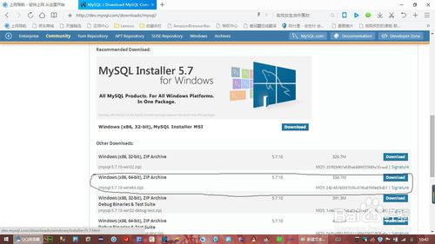](http://jingyan.baidu.com/album/e3c78d64b44ef53c4c85f51a.html?picindex=1)

1. 2

b.点开之后会进入另一个页面，但却没有下载，这个时候不用怕，看不懂也没关系，他的意思就是让你登录（login),或者注册个账号（sign up)就行了，登录或者注册成功后就开始下载了。（记住密码要字母和数字组合，并且要大小写混合）

[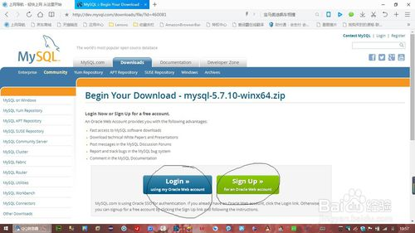](http://jingyan.baidu.com/album/e3c78d64b44ef53c4c85f51a.html?picindex=2)

[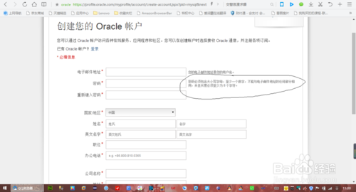](http://jingyan.baidu.com/album/e3c78d64b44ef53c4c85f51a.html?picindex=3)

1. 3

c.当然如果你有的话也可以直接登录。

[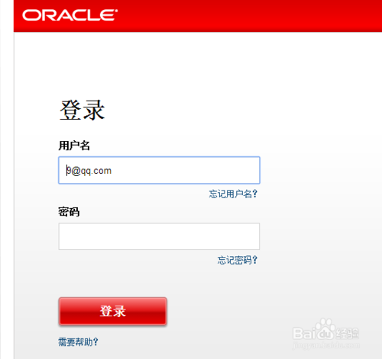](http://jingyan.baidu.com/album/e3c78d64b44ef53c4c85f51a.html?picindex=4)

1. 4

成功后点击DownNow。文件不算大，300多M,一会儿就会到下面那个地方，但假如找不到的话就要重新退出来，刚才的操作再走一遍。

[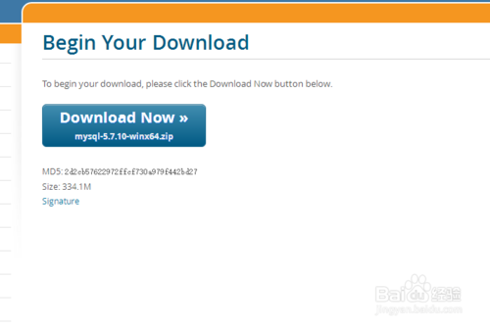](http://jingyan.baidu.com/album/e3c78d64b44ef53c4c85f51a.html?picindex=5)

1. 5

同理如果要下载linux平台下的MySQL也是在这里找；

下载完成，下面就要进行安装和配置了。

END

方法/步骤2

1. 1

第二大步：安装（解压）

ZIP Archive版是免安装的。只要解压就行了。和安装版没什么不同，但就是不需要安装。找到下载好的mysql-5.7.10-winx64.zip右键选择（解压到.....），放到你想安装的地方。喜欢放c盘的就选择放C盘，不喜欢自己选个就是了，我个人喜欢放在F盘。毕竟C盘是系统盘不好放太多东西。解压好了就行了，是不是很简单啊。

[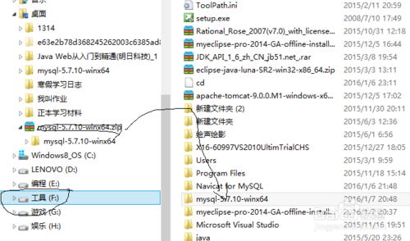](http://jingyan.baidu.com/album/e3c78d64b44ef53c4c85f51a.html?picindex=6)

1. 2

你是不是要问了？怎么用啊？\bin点里面的mysql.exe怎么出来一个黑窗口就没反应了？

没反应是因为服务还没有开！

1. 3

第三大步：配置默认文件

其实理论上现在就可以直接安装服务了，但是因为是默认配置，我们使用的时候会出现很多问题。比如里面的汉字全是乱码之类的，所以建议你先配置一下默认文件。在mysql-5.7.10-winx64目录下，新建一个my.ini。复制下面的代码保存就可以了。my.ini会替换掉下面的my-default.ini文件。ini文件是window里面的配置文件。保存里面各种默认的数据。安装版的是在安装的时候让你自己选然后系统给你保存进来，zip archieve是自己写，都一样。里面的代码语法是什么意思各位童鞋就要自己查资料了。我可是一条条问人才懂得点的。在这里我是一句两句说不清楚的。

[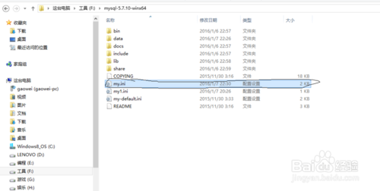](http://jingyan.baidu.com/album/e3c78d64b44ef53c4c85f51a.html?picindex=7)

1. 4

[mysql]

; 设置mysql客户端默认字符集

default-character-set=utf8

[mysqld]

;设置3306端口

port = 3306

; 设置mysql的安装目录

basedir=F:\mysql-5.7.10-winx64

; 设置mysql数据库的数据的存放目录

datadir=F:\mysql-5.7.10-winx64\data

; 允许最大连接数

max_connections=200

; 服务端使用的字符集默认为8比特编码的latin1字符集

character-set-server=utf8

; 创建新表时将使用的默认存储引擎

default-storage-engine=INNODB

END

方法/步骤3

1. 1

第四大步：安装mysql服务

a.右击开始按键选择搜索输入cmd，会出现一个命令提示符右键选择以管理员身份运行这个选项，不然就会出现一个身份不够的错误码，这是windows系统的一个特点知道就行了。若是my.ini写错的话，错误码是1067.

[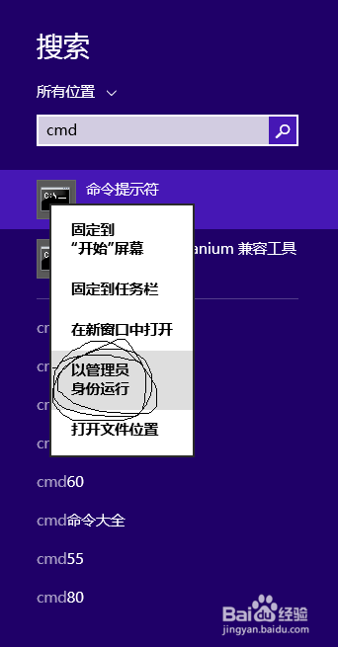](http://jingyan.baidu.com/album/e3c78d64b44ef53c4c85f51a.html?picindex=8)

1. 2

以管理员身份打开cmd窗口后，将目录切换到你的解压文件bin目录下。再输入mysqld install回车运行就可以了，注意是mysqld不是mysql。出现安装成功就可以了。由于我已经安装过了所以就出现这个了。

接着就是在输入net start mysql启动服务。或者不嫌麻烦的话，就手动启动。打开服务，启动mysql服务。

[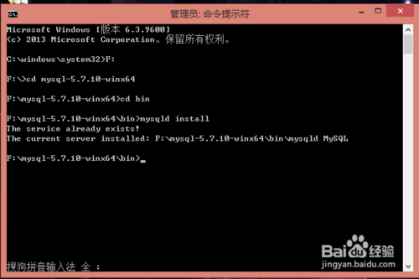](http://jingyan.baidu.com/album/e3c78d64b44ef53c4c85f51a.html?picindex=9)

1. 3

告诉大家一个打开win8 服务界面的方法。打开任务管理器（右键选择任务管理器也好，ctrl+alt+delete也罢，随你喜好）。点下面的服务就可以了，是不是很简单。

[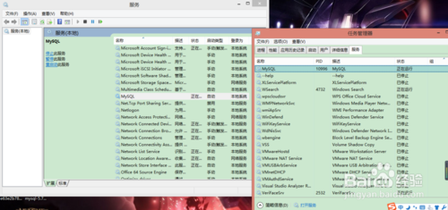](http://jingyan.baidu.com/album/e3c78d64b44ef53c4c85f51a.html?picindex=10)

END

方法/步骤4

1. 1

可是接下来就会出现服务无法启动的问题，这也是我重点要讲的地方。我在比较5.7与5.6版本差异的时候总算发现了一个区别。估计是因为MySQL被oracle收购的原因。为了使MySQL难用一些，他把里面的data文件夹中的部分文件给删了。

[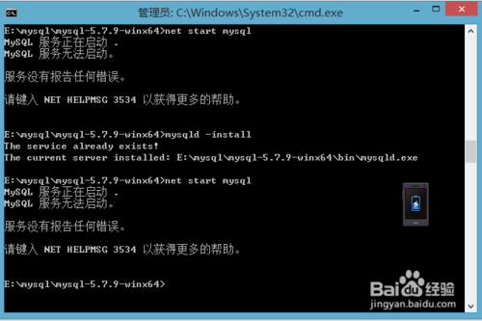](http://jingyan.baidu.com/album/e3c78d64b44ef53c4c85f51a.html?picindex=11)

[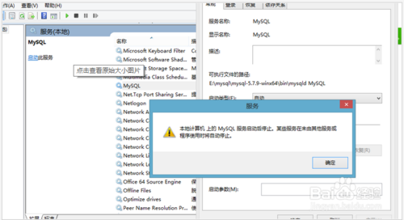](http://jingyan.baidu.com/album/e3c78d64b44ef53c4c85f51a.html?picindex=12)

所以这时我们可以先用mysqld  --initialize 先初始化data目录。在重新启动，这下问题就解决了。

[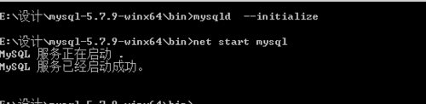](http://jingyan.baidu.com/album/e3c78d64b44ef53c4c85f51a.html?picindex=13)

END

方法/步骤5

1. 第五大步：修改密码

打开MySQL/bin目录下输入mysql -uroot -p ,默认是没有密码的，一般是直接按回车进入，但是会出现ERROR 1045 (28000): Access denied for user'root'@'localhost'(using password: YES)的错误 。网上一搜很多人都有出现这个错误一般解决的方法都是在在配置文件[mysqld]条目下加一条命令skip-grant-tables然后重启就可以略过密码进入了。

在cmd里面输入mysql -u root-p就可以不用密码登录了，出现password：的时候直接回车可以进入，不会出现ERROR 1045(28000)，但很多操作都会受限制，因为没有不能grant（没有权限）的密码

1.进入mysql数据库：

mysql> use mysql;Database changed

2.给root用户设置新密码

mysql> update user set authentication_string=password("新密码") whereuser="root";

Query OK,1 rows affected(0.01 sec)Rows matched:1 Changed:1Warnings: 0

上面的内容有问题，经测试，对于5.7来说不适用。因此使用以下语句：

alter user 'root'@'%' identified by 'System#2013';

create user 'test'@'%' identified by 'System#2013';

3.刷新数据库 （一定要记得刷新）mysql>flush privileges; QueryOK, 0 rows affected (0.00 sec)

4.退出mysql：mysql> quit

最后把配置文件中的skip-grant-tables 注释掉。下次输入mysql -uroot -p 就可以用新密码登录了

[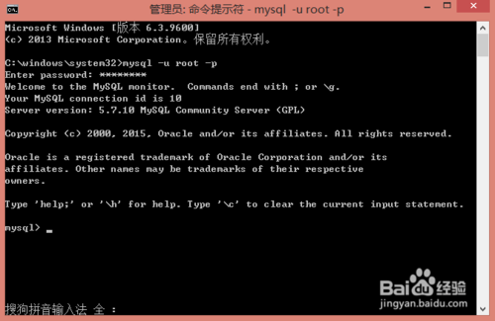](http://jingyan.baidu.com/album/e3c78d64b44ef53c4c85f51a.html?picindex=14)